***Квадробинг* – это безобидная игра или сигнал о проблеме?**

В последнее время мы наблюдаем рост случаев вовлечения дошкольников в опасные игры, такие как **«квадробинг»**, где дети имитируют поведение и повадки животных, в частности передвижение на четырех лапах. Мальчики и девочки надевают маски животных, прикрепляют хвосты и воспроизводят повадки своих «братьев меньших» - прыгают, рычат, высовывают языки. Это может показаться безобидным занятием для наших детей, но важно понимать, какие последствия **«квадробинг»** может за собой нести.

Факторы опасности:

1.Физические травмы – имитируя животных, дети могут выполнять небезопасные действия, что может привести к падениям и травмам.

2.Неправильное восприятие границ – дети могут не осознавать границы между игрой и реальностью, что может вызвать агрессивное поведение.

3.Психологическое воздействие – подражание может формировать неправильные представления о социальных нормах.

Поэтому безобидная игра, может серьезно перевернуть детское сознание и привести в дальнейшем к сложным ситуациям в семье.

Рекомендации для родителей:

1.Обсуждайте с детьми правила поведения и важность социальных норм.

2.Контролируйте времяпрепровождение детей и предлагайте безопасные альтернативы.

3.Создавайте безопасную игровую среду с развивающими занятиями.

Будьте примером для своих детей! Не забывайте о том, что вы несете за них ответственность!

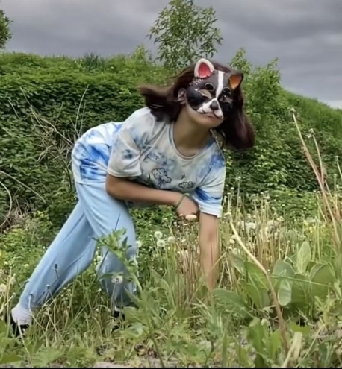**Помните, ваша забота и внимание – лучший способ защитить вашего ребенка от опасностей!**

**Берегите своих детей!**